Wkrótce Wielkanoc
Wtorek 30.03.2021r.

Zabawy ruchowe:
„Po schodach”
Dziecko naśladuje zbieganie po schodach. Biegnie w miejscu, z wysokim unoszeniem kolan. Potem wchodzi po schodach – maszeruje w miejscu, z wysokim unoszeniem kolan i z przechylaniem się na boki.
„W wielkanocnym koszyku”
W wielkanocnym koszyku
dzieci tworzą „koszyczek” z dłoni ułożonych na wysokości brzucha

zwierzaków bez liku :

jest baranek,
piąstkami kreślą koła z boku głowy („baranie rogi”)

jest kurczaczek
zginają ręce w łokciach i machają nimi jak skrzydełkami

i cukrowy zając skacze,
podskakują

kolorowe są pisanki
zaciskają dłonie wyciągnięte przed siebie w piąstki

- wielkanocne niespodzianki.
Wszyscy śmieją się wesoło
rysują palcami uśmiech

i machają dzieciom w koło
machają

jedną ręką ślą całusy i życzenia
przesyłają całusy, dotykając dłońmi ust

ślą świąteczne pozdrowienia!
machają obiema rękami

Słuchanie opowiadania Grzegorza Kasdepke „Najpiękniejsze…”
Jak wiadomo, każda mama pragnie, aby jej dziecko było naj, naj, najwspanialsze!... Prawda? Tak samo rzecz się miała z pewnymi dobrze znanymi kurami. Któregoś ranka wszystkie trzy zniosły jajka. Cóż to była za radość! Gdakały wniebogłosy ze szczęścia! Spoglądały z miłością na swe jajeczka. Otulały je delikatnie. Nasłuchiwały, czy zza kruchej skorupki nie dobiegnie ich czasem jakiś dźwięk. Jednym słowem, jak wszystkie mamy, robiły sporo zamieszania. − Z mojego jajeczka – gdakała pierwsza kura – wyrośnie najsilniejszy kogucik na całym podwórku! − A z mojego – gdakała druga – najpiękniejsza nioska w całej wsi! Zaś trzecia kura była tak szczęśliwa, że nie wiedziała nawet, czy wolałaby chłopca, czy dziewczynkę. Wszystkie jednak chciały, aby ich dzieci były najpiękniejsze. Postanowiły więc pomalować skorupki jajek najwspanialej, jak tylko potrafiły. − Mój kogucik – gdakała pierwsza kura – będzie czerwony w niebieskie paseczki. − A moja nioska – gdakała druga – będzie różowa w zielone groszki. Zaś trzecia kura nie mogła się zdecydować, czy pomalować jajo na pomarańczowo w brązowe kwadraciki, czy na brązowo w pomarańczowe trójkąciki. Wszystkie były przekonane, że z tak kolorowych jajek wyklują się najpiękniejsze kurczaczki na świecie. I rzeczywiście. Którejś nocy usłyszały jakieś ciche trzaski, jakieś popiskiwania... – zanim się obejrzały, z popękanych, kolorowych skorupek wyskoczyły ich dzieci. − Jaka śliczniutka!... – wygdakała pierwsza kura. − Mój ty kochany!... – rozczuliła się druga .− Chlip, chlip!... – płakała ze szczęścia trzecia kura. A małe kurczaczki, wszystkie żółciutkie, jak gdyby pomalowało je samo słońce, rozejrzały się dookoła i krzyknęły radośnie: „Mamo! Już jestem!”
Rozmowa na temat opowiadania
Dziecko wypowiada się na temat utworu, zwracając uwagę na zachowanie kur, ich pragnienia, sposób ozdabiania jajek, podkreślanie więzi matki z dzieckiem.
Zabawa z elementem dramy „Narodziny kurczątka”.
Pobawcie się z mamą, tatą, siostrą lub bratem.
Jedna osoba wciela się w rolę kurczątka znajdującego się w jajku, drugie – kury, jego mamy oczekującej na narodziny swojego dziecka. Odgrywajcie scenki przedstawiające opiekę kury nad jajkiem, wykluwanie się kurczaczka i powitanie dziecka z matką (bez użycia słów lub z krótkimi dialogami, zgodnie z pomysłami). Pamiętacie, aby zamienić się rolami.
Zadania:
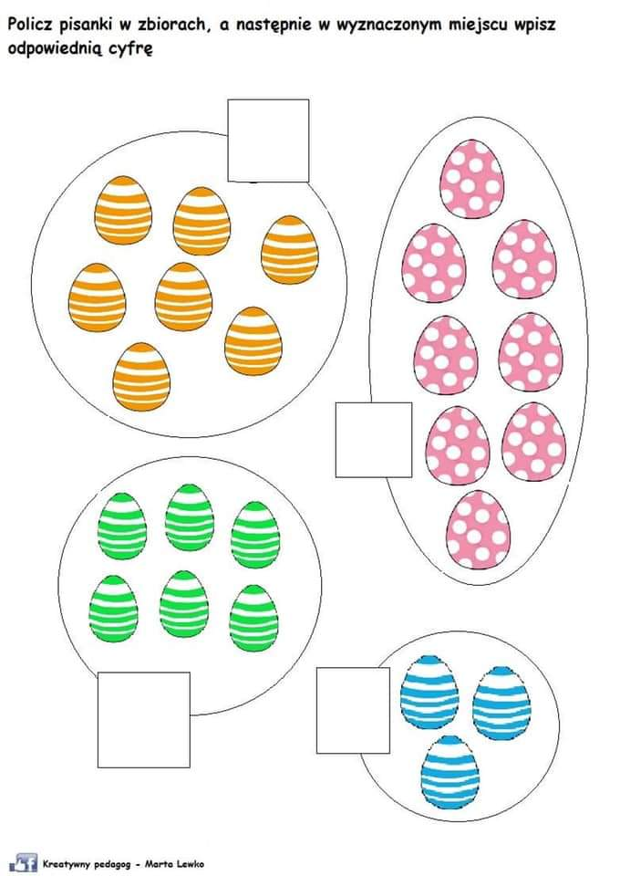

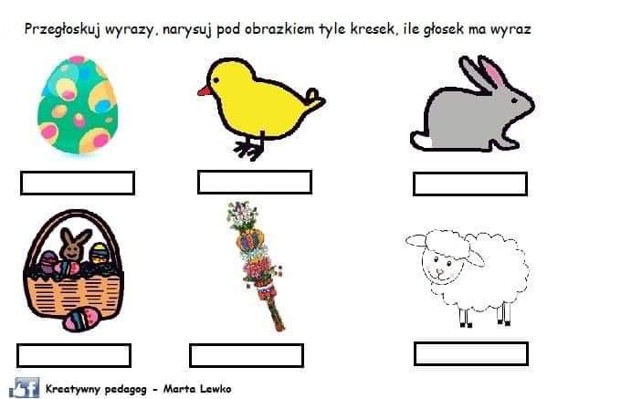

Praca w książce:
- Karty pracy, cz. 3, nr 56, 57.

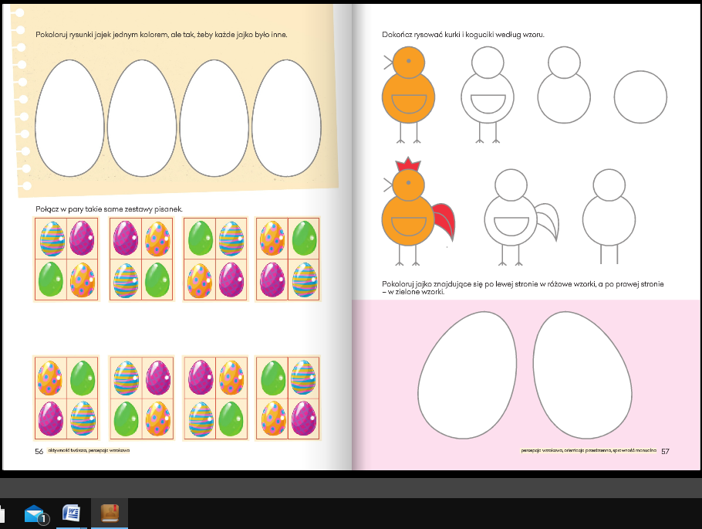
Jeśli macie ochotę prześlijcie nam zdjęcia wykonanych prac na adres e-mail: mp14grupa2@gmail.com

